ОБЛАСТНОЙ СПОРТИВНЫЙ ПРАЗДНИК
«ВЕСЕННИЙ КОМПАС- 2021»
ТЕХНИЧЕСКАЯ ИНФОРМАЦИЯ

Время и место проведения
Соревнования проводятся 27 марта 2021 г. в г. Березино. На территории ГУО "Средняя школа №3".
Координаты центра соревнований: 53.831669,28.990871, Google Maps

Организаторы
Главное управление спорта и туризма Минского облисполкома, управление по образованию, спорту и туризму Березинского райисполкома, ГУО «Туристический центр Юность», Клуб спортивного ориентирования «Березино».
Главный судья: Ванькевич Дмитрий Николаевич (судья первой категории), тел. +375 29 5551998; +375 29 1197384; unost2008@mail.ru
Начальник дистанций: Сынков Михаил Георгиевич
Главный секретарь: Пенкрат Виталий Юлианович (судья первой категории), тел. +37529 870 60 23; berezino-cup@mail.ru

Программа соревнований

27 марта
До 10.00 – заезд команд
10.05-10.15 - прием заявок
10.20 – открытие соревнований;
10.30-14.00 – старт соревнований по скоростному компостированию;
11.00 – старт соревнований по спортивному ориентированию (комбинированный спринт).
10.30-15.00 – конкурсы игры;
15.30 - награждение победителей и призеров, закрытие соревнований.

Участники
К участию в Чемпионате допускаются команды районов и городов Минской области, КФКиС предприятий, учреждений дополнительного образования и команды клубов спортивного ориентирования, все желающие.

Соревнования проводятся по группам:
- спринт (комбинированный) – МЖ – 10,12,14,16,18,21,35 и старше;
- скоростное компостирование – МЖ – 10,12;14;16 и старше;
- велоориентирование – МЖ – 14;16,18 и старше;
- ориент-шоу – МЖ – 10,12,14,16 и старше
При малом количестве участников в группе (менее 7), группы объединяется.

Отметка
На соревнованиях будет использоваться система отметки SPORTident.

Меры безопасности
Участники обязаны соблюдать правила дорожного движения, беречь окружающую среду, соблюдать правила и нормы пожарной безопасности.
Участники допускаются к соревнованиям при наличии разрешения врача на участие в соревнованиях

Условия определения результатов
В личном зачете победители соревнований по спортивному ориентированию, велоориентированию определяются по правилам проведения соревнований БФО. Победители в соревнованиях по скоростному компостированию определяются по лучшему времени прохождения дистанции. Ориент-шоу по сумме времени 2-х лучших дистанций из 3-х.
Общекомандный результат определяется по сумме очков набранных 14 лучшими участниками команды на спринтерской дистанции. В случае равенства суммы очков у двух и более команд преимущество получает команда, имеющая большее количество первых мест. Если и этот показатель равен, то преимущество получает команда, имеющая большее количество вторых мест и т.д.
Очки начисляются согласно таблице:
Место | 1 | 2 | 3 | 4 | 5 | 6 | 7 | 8 | 9 | 10 | 11 | 12...
Очки | 100 | 97 | 94 | 91 | 89 | 87 | 85 | 83 | 81 | 80 | 79 | 78...

Судейство, подача протестов
Соревнования проводятся в соответствии с действующими правилами соревнований по спортивному ориентированию. Представитель команды или участник может опротестовать результат соревнований в соответствии с параграфом 30 указанных правил.

27 марта 2021 г. КОМБИНИРОВАННЫЙ СПРИНТ

Карта, местность
«CШ№3»
Автор: Д.Н.Ванькевич 2019 г., корректировка М.Г.Сынков 2021г.
Масштаб: МЖ10 - 1:1000,МЖ12 - 1:2000, МЖ14-35 - 1:4000.сечение рельефа 2,5 метра. Формат А4 для
Местность: Городская застройка.
Примечание: для групп МЖ14-35 спринтерская дистанция в заданном направлении комбинирована с ориент-шоу. Дистанция ориент-шоу напечатана на обратной стороне карты. Последний пункт на карте спринта является стартом на карте ориент-шоу, при этом нумерация контрольных пунктов начинается заново.
В районе соревнований находится дороги с интенсивным движением они запрещены для бега и обозначены соответствующими запрещёнными знаками.

Опасные места
Автомобильные дороги и проезды в жилой застройке.
В старших возрастных группах, участникам необходимо пересекать автомагистраль М4. Пересекать данный участок необходимо только по подземному пешеходному переходу

Легенды
Легенды КП будут впечатаны в карты, а так же выдаваться в стартовом коридоре.

Примерные параметры дистанций
ГРУППА | КП | РАССТОЯНИЕ | ГРУППА | КП | РАССТОЯНИЕ
Ж10 | 13 | 0.990м | М10 | 15 | 1.050м
Ж12 | 10 | 1.060м | М12 | 11 | 1.090м
Ж14 | 23 | 2,860м | М14 | 23 | 2,830м
Ж16 | 25 | 3,980м | М16 | 27 | 3,980м
Ж18 | 30 | 3,920м | М18 | 30 | 4,160м
Ж21 | 28 | 3,990м | М21 | 30 | 4,160м
Ж35 | 28 | 3,890м | М35 | 30 | 4,160м
Контрольное время для всех групп 100 минут.

Пример карты

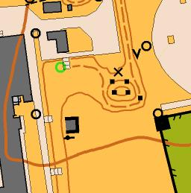
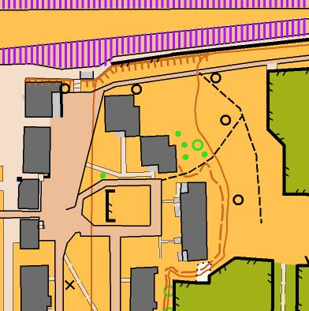

27 марта 2021 г. МТВО

Карта, местность
«CШ№3»
Автор:Д.Н.Ванькевич 2020 г.
Масштаб: 1:7500.сечение рельефа 2,5 метра. Формат А4
Местность: Слабопересеченная. Дорожная сеть хорошо развита. Район соревнований ограничен улицей М.Романович автомобильными дорогами Минск – Могилев, Березино – Борисов.
Канава с водой имеет различную ширину.

Примерные параметры дистанций
ГРУППА | КП | РАССТОЯНИЕ | ГРУППА | КП | РАССТОЯНИЕ
Ж14 | 10 | 3540м. | М14 | 10 | 4300м.
Ж16 | 10 | 4300м. | М16 | 13 | 5000м.
Ж18 | 13 | 4900м. | М18 | 14 | 5400м.

Контрольное время для всех групп 120 минут.

